DAFTAR PUSTAKA

[1] Mulyantomo, E., Sulistyawati, A. I., & Triyani, D. (2021). Pelatihan pemasaran online dan digital branding di masa pandemi COVID-19 bagi pelaku UMKM di Desa Tegalarum Kecamatan Mranggen Kabupaten Demak.
[2] D. Yuli Prasetyo, F. Yunita, A. Bindas, And P. Studi Sistem Informasi, “Pelatihan Dan Pembuatan Website E-commerce Pada Umkm Mudokufood Tembilahan,” Communnity Development Journal, Vol. 3, No. 2, 2022.
[3] Bank Indonesia. (2023, 21 September). Go Digital: Strategi memperkuat UMKM. Diakses dari https://www.bi.go.id/id/publikasi/ruang-media/cerita-bi/Pages/Go-Digital-Strategi-Memperkuat-UMKM.aspx
[4] D. Y. Prasetyo, J. P. Parit1, And T.-I. Hilir -Riau, “Website E-commerce Penjualan Sepatu Sekolah Studi Kasus : Toko Sepatu Nadin Di Tembilahan.”
[5] Badan Pusat Statistik, Statistik eCommerce 2022/2023, Jakarta: Badan Pusat Statistik, 2023. [Online]. Available: https://www.bps.go.id
[6] D. Y. Prasetyo, A. Bindas, And S. A. Azid, “E-commerce At The Family Groceries Store In Tembilahan,” 2023.
[7] B. Rianto, “Sistem Informasi Marketplace Penjualan Kendaraan Berbasis Web Di Inhil,” Jurnal Selodang Mayang, Aug. 2021.
[8] M. Noer Rahman, B. Rianto, And A. History, “Jurnal Teknologi Dan Manajemen Informatika Sistem Informasi Point Of Sale Berbasis Web Pada Toko Afridah Cake Article Info Abstract,” Vol. 8, No. 2, Pp. 116–124, 2022,
[9] B. Rianto, “Perancangan Sistem Informasi Pemasaran Kerajinan Tangan Khas Inhil Berbasis Web,” Riau Journal Of Computer Science, Vol. 4, No. 2, Pp. 67–75, 2018.
[10] B. Rianto And Rino, “Sistem Informasi Penjualan Konveksi Di Toko Makmur 2 Tembilahan,” Vol. 3, 2020.
[11] Putra, D.T., Wahyudi, I., Megavitry, R., & Supriadi, A. (2023). Pemanfaatan E-Commerce dalam Pemasaran Hasil Pertanian: Kelebihan dan Tantangan di Era Digital. Jurnal Multidisiplin West Science, 2(08), 684–696.
[12] B. Fajar Susanto, R. Maulana, M. Fauzan, P. Studi Manajemen, And F. Ekonomi Dan Bisnis, “Strategi Pemasaran Produk Umkm Berbasis Digital Di Kabupaten Indragiri Hilir: Peluang Dan Tantangan,” 2024.
[13] D. Y. Prasetyo, “Peranan website e-commerce guna meningkatkan perekonomian di wilayah perbatasan: studi kasus pada UMKM di Kabupaten Indragiri Hilir,” Selodang Mayang: Jurnal Ilmiah Badan Perencanaan Pembangunan Daerah Kabupaten Indragiri Hilir, vol. 2, no. 2, p. 27, Aug. 2016. doi: 10.47521/selodangmayang.v2i2.27.
[14] A. Nofri, A. Abdullah, dan B. Rianto, “Iklan produk makanan sebagai media promosi pada Waroeng Seblak Garchu menggunakan metode Villamil Molina,” J. Pengabdian Kolaborasi dan Inovasi IPTEKS, vol. 3, no. 1, hlm. 171–179, Feb. 2025,
[15] A. Leo Nardo Sipayung And M. Infryanty Hutapea, “Perancangan E-Marketplace Hasil Pertanian Di Wilayah Kabupaten Toba Berbasis Web,” Vol. 2, No. 1, 2022,
[16] Sartiva, Y., & Hasnah, R. (2023). Produk makanan keripik berbasis e-commerce untuk meningkatkan promosi UMKM di Kecamatan Tanjung Mutiara. Jovishe: Journal of Visionary Sharia Economy, 2(1), 31–47.
[17] Z. Fathoni Et Al., “Adm: Jurnal Abdi Dosen Dan Mahasiswa Inisiasi Aplikasi E-commerce Produk Olahan Kunyit Di Desa Ibru Kecamatan Mestong Kabupaten Muaro Jambi,” No. 3, P. 72, 2024
[18] G. D. Putra Aryono, “Pemanfaatan Aplikasi E-commerce Pada Pemasaran Produk Umkm Keripik Beras Di Desa Kalumpang,” Pandawa : Pusat Publikasi Hasil Pengabdian Masyarakat, Vol. 1, No. 4, Pp. 86–98, Sep. 2023,
[19] D. Y. Prasetyo, F. Yunita, M. R. Ridha, S. Thaher, dan U. Usman, “Implementation of e-commerce website at Jati Coffee Shop in Tembilahan,” J. Perangk. Lunak, vol. 7, no. 2, pp. 144–152, Jun. 2025
[20] A. Amna Et Al., “Pengembangan Sistem Informasi Penjualan Hasil Pertanian Berbasis Web,” No. 2, Pp. 147–161, 2024,
[21] F. Hadi, L. Mayola, K. Kunci -E Commerce, And K. Kayu, “Implementasi E-commerce Untuk Memperluas Pangsa Pasar Hasil Kerajinan Umkm Komunitas Hobi Kayu Padang,” 2021.
[22] A. B. Prahastyo, A. Triayudi, And B. Rahman, “Klik: Kajian Ilmiah Informatika Dan Komputer E-commerce Produk Hasil Pertanian Berbasis Web Dengan Metode Agile Software Development,” Media Online), Vol. 3, No. 6, Pp. 1334–1339, 2023,
[23] D. Y. Prasetyo, F. Yunita, dan A. Muni, "Pemanfaatan Facebook Marketing untuk meningkatkan omset penjualan UMKM Tembilahan," Selodang Mayang: Jurnal Ilmiah Badan Perencanaan Pembangunan Daerah Kabupaten Indragiri Hilir, vol. 7, no. 2, hlm. 103–111, Agust. 2021.
[24] International Organization For Standardization, “Iso/Iec 25010:2023 Systems And Software Engineering Product Quality Model.” Accessed: Jul. 04, 2025
[25] F. Aditia, F. Yunita, Ilyas, and M. S. Rozi, “Sistem informasi perpustakaan menggunakan QR Code pada SMP Negeri 6 Kempas berbasis web,” Jurnal Informatika dan Teknik Elektro Terapan (JITET), vol. 12, no. 3S1, pp. 4137–4145, Okt. 2024

LAMPIRAN

Lampiran 1 : Dokumentasi Penelitian

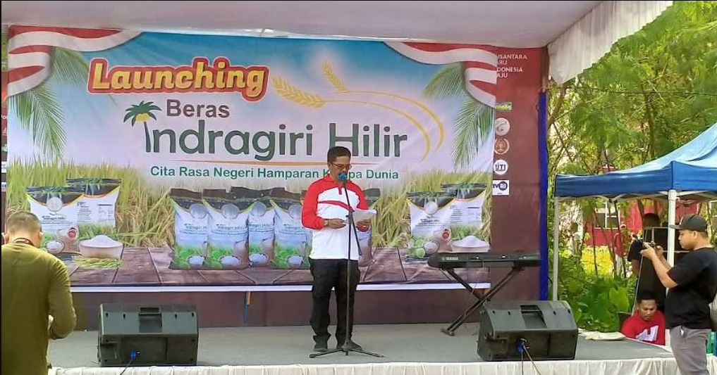
Gambar 1 Peluncuran Beras Indragiri
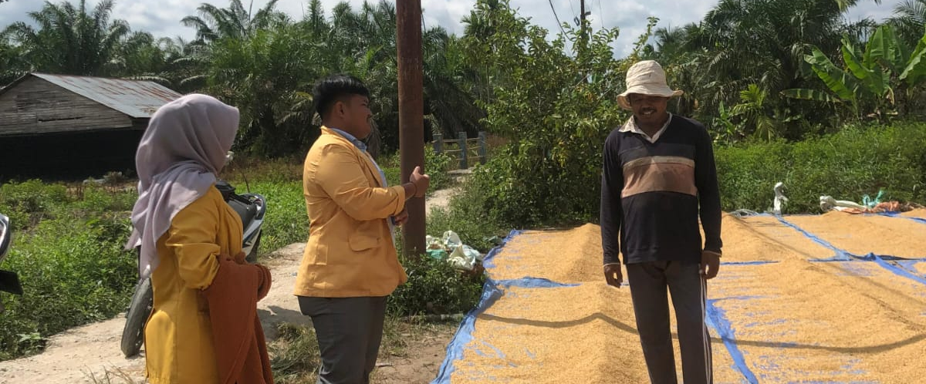

Gambar 2 Wawancara dengan salah satu petani Beras Indragiri
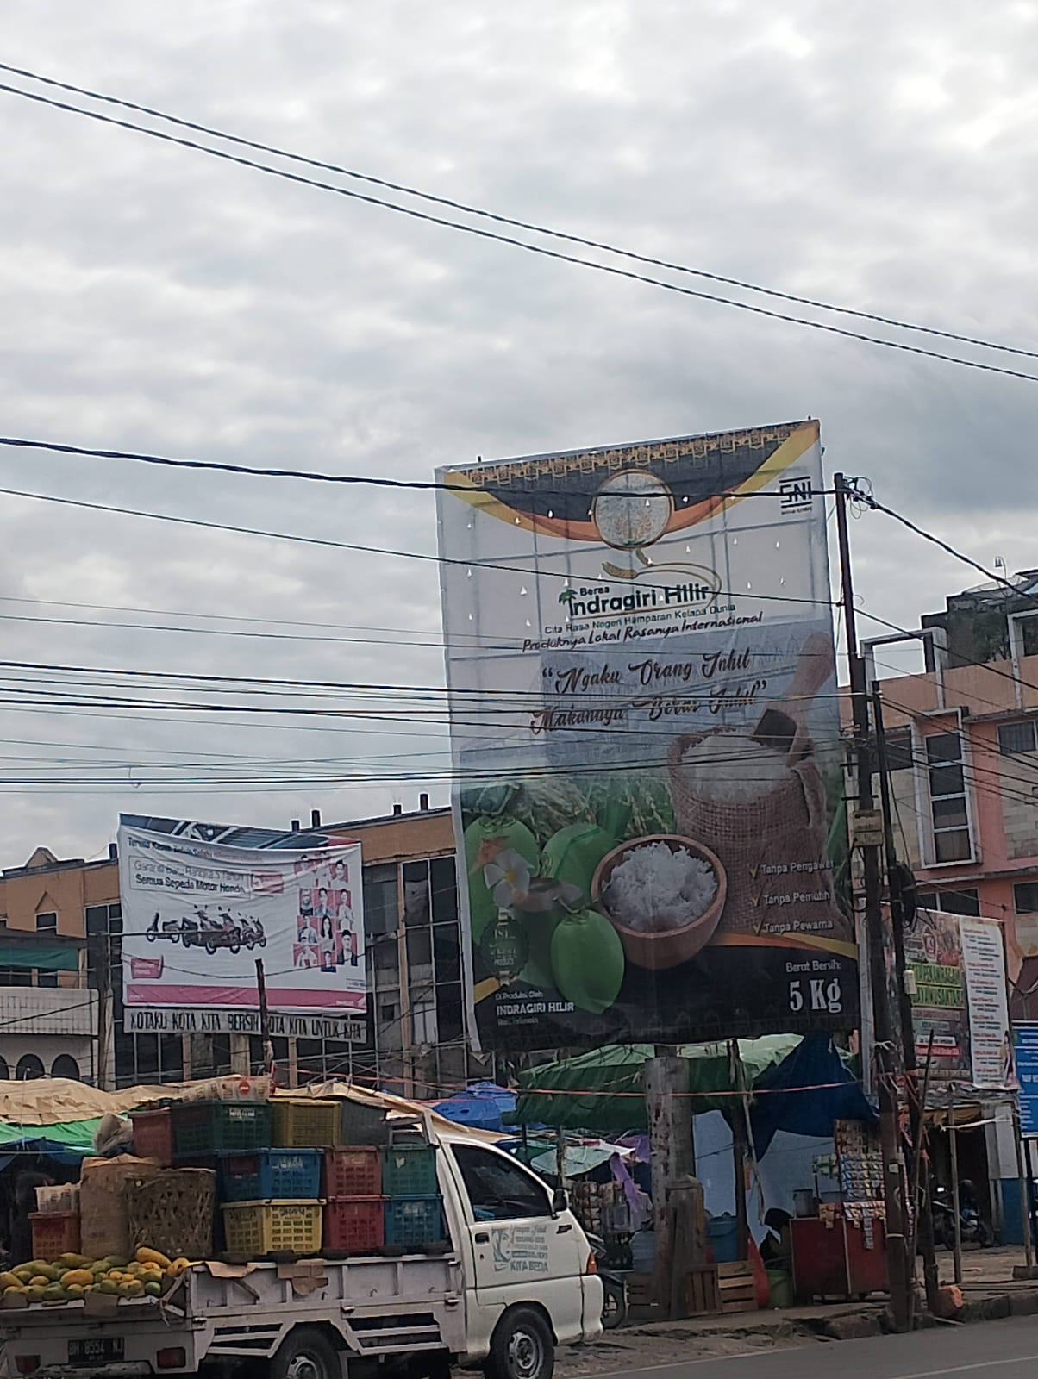
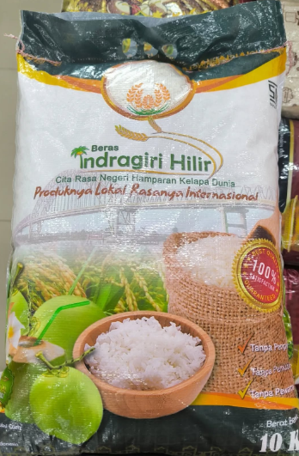

Gambar 3 Kemasan beras Indragiri
Gambar 4 Papan Reklame Beras Inragiri

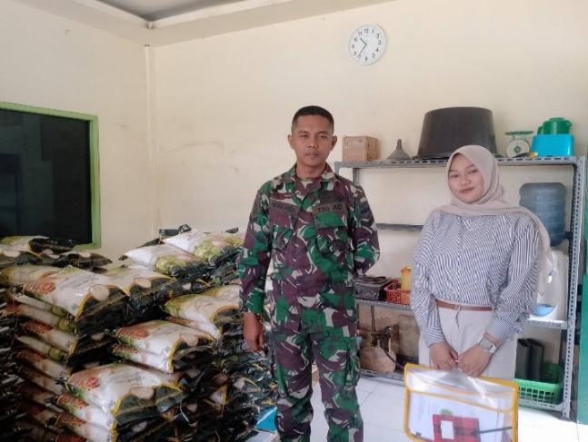
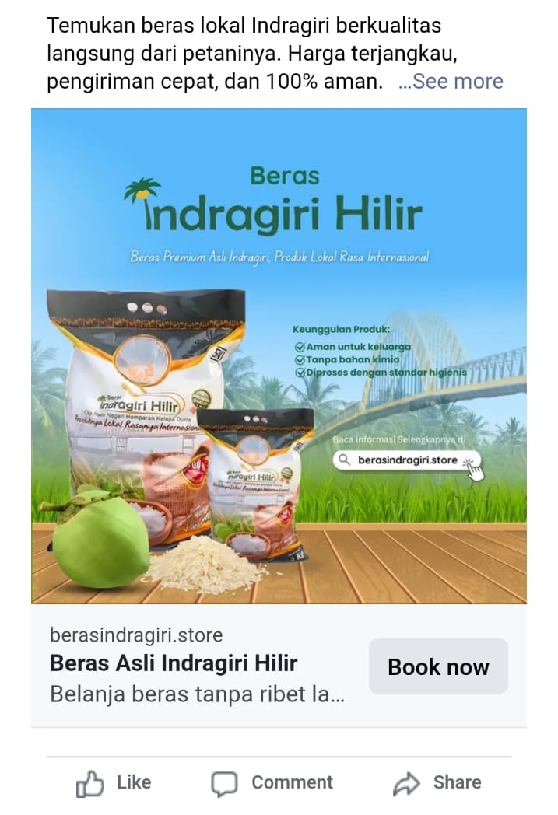
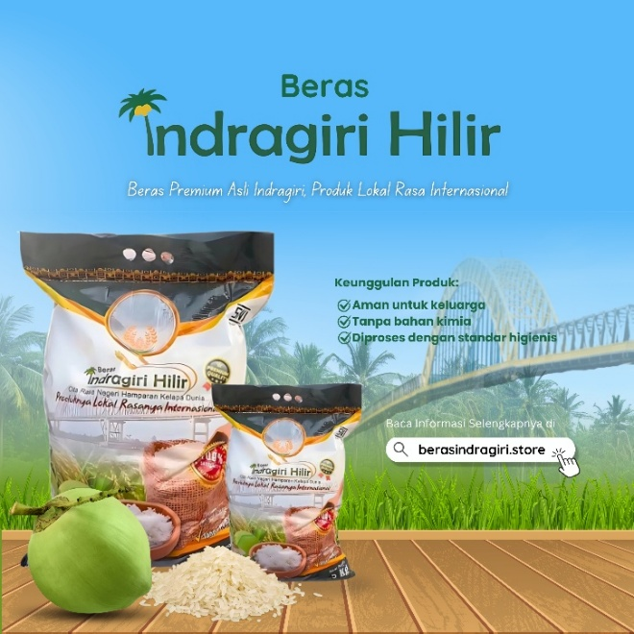
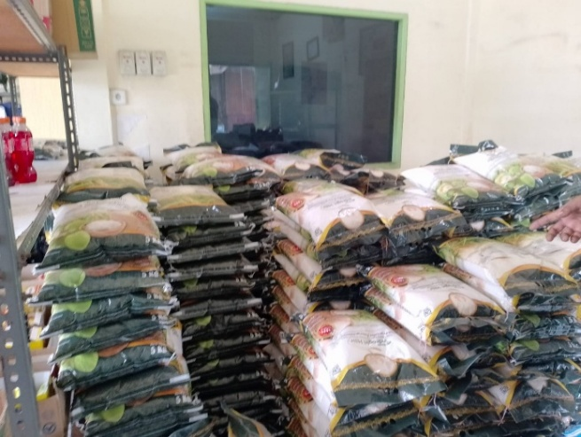
Gambar 5 Tampilan Iklan Facebook
Gambar 6 Desain Iklan Beras Indragiri
Gambar 7 Stok Penyimpanan Beras Indragiri
Gambar 8 Foto Bersama Narasumber
Lampiran 2 : Hasil Wawancara

Informan : IPTU Rifan Ahda
Jabatan: Anggota Koperasi Kodim 0314 Indragiri Hilir
Tanggal : 12 Desember 2024
Tempat : Kodim 0314 Indragiri Hilir, Jalan Ahmad Yani, Tembilahan
Pewawancara : Nurhaliza

Hasil Wawancara
Dalam wawancara ini, IPTU Rifan Ahda menjelaskan bahwa pemasaran beras di daerah Indragiri Hilir berjalan cukup lancar, dengan penjualan sekitar 300 karung per bulan. Penjualan ini masih terbatas pada wilayah lokal Indragiri Hilir dan belum menjangkau pasar luar daerah. Penjualan dilakukan melalui koperasi Kodim karena seluruh modal berasal dari koperasi tersebut.
Informan juga menyampaikan bahwa wilayah ini sempat menerapkan program tanam padi serentak pada tahun 2024, yang merupakan bagian dari kolaborasi antara TNI AD dan pemerintah daerah. Program ini bertujuan untuk meningkatkan produksi dan ketahanan pangan masyarakat lokal.
Menanggapi pengembangan website e-commerce oleh peneliti, IPTU Rifan Ahda memberikan tanggapan positif. Beliau mendukung penggunaan strategi pemasaran digital, khususnya melalui pemanfaatan iklan digital guna memperluas jangkauan pasar dan meningkatkan brand awareness beras Indragiri di luar Tembilahan. Hal ini dianggap penting karena masyarakat di luar daerah masih belum mengenal produk beras lokal tersebut.
Namun, beliau juga menyampaikan adanya tantangan dalam memperluas pasar, terutama terkait selera masyarakat yang berbeda di tiap daerah. Beras Indragiri memiliki tekstur yang agak “perah”, yang mungkin tidak cocok untuk lidah masyarakat luar Riau. Kendati demikian, kualitas beras dinilai tinggi, bersih, dan banyak disukai oleh konsumen lokal.
Saat ini, terdapat dua jenis beras yang dipasarkan: premium dan medium. Namun, ketersediaan beras premium sempat terganggu karena penurunan kualitas gabah. Produksi beras premium sangat bergantung pada kualitas panen gabah.
Di akhir wawancara, IPTU Rifan Ahda menyampaikan harapan agar website e-commerce ini tidak hanya berfungsi sebagai media promosi, tetapi juga dapat mendorong peningkatan kesejahteraan petani. Beliau berharap petani dapat langsung menjual hasil panennya, sehingga proses distribusi menjadi lebih efisien dan petani memperoleh hasil yang lebih cepat.

Lampiran 3 : Data Responden Pengujian Sistem

No. | Nama | Profesi | No. | Nama | Profesi
 | Hasnita gustia | Pelaku UMKM | 16. | Alifio | Pelaku UMKM
 | Rista Dwi Ariani | Pelaku UMKM | 17. | Rizky Herlianto | Mahasiswa
 | Fajri Arvandi | Mahasiswa | 18. | Arif Budiman | Mahasiswa
 | Ramandhika | Mahasiswa | 19. | Nurobiyah | Pelaku UMKM
 | Muhammad Aidil | Mahasiswa | 20. | Aji Febriansyah | Masyarakat
 | Anni | Pelaku UMKM | 21. | Amanda Khumaira | Mahasiswa
 | Asmarita | Pelaku UMKM | 22. | Fatimah | Pelaku UMKM
 | Siska Amalia Putri | Mahasiswa | 23. | Zandy Qois | Masyarakat
 | Diljona Marisa | Mahasiswa | 24. | Devika | Masyarakat
 | Idham Arsyad | Masyarakat | 25. | Maya | Pelaku UMKM
 | Mohd Aprinaldi | Mahasiswa | 26. | Khairunnisa | Masyarakat
 | Bima Prasetyo | Masyarakat | 27. | Selvina Wulandari | Masyarakat
 | Ahmad Tamsil | Mahasiswa | 28. | Ahmad | Pelaku UMKM
 | Aniq Ardabili | Masyarakat | 29. | Doni | Masyarakat
 | RafikaWardah | Pelaku UMKM | 30. | Safitri | Masyarakat

Lampiran 4: Pengantar Penelitian

